企业端:

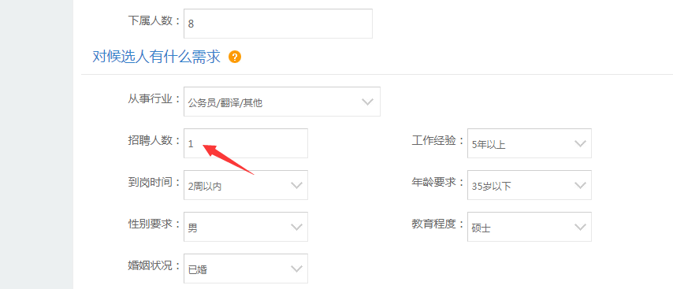招聘人数没有保存成功.回填错误.企业详情显示错误.

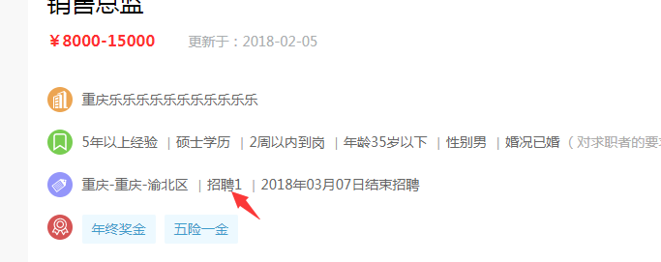

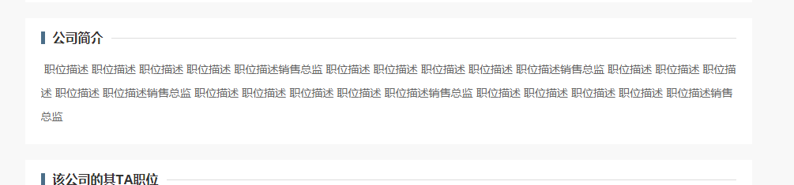

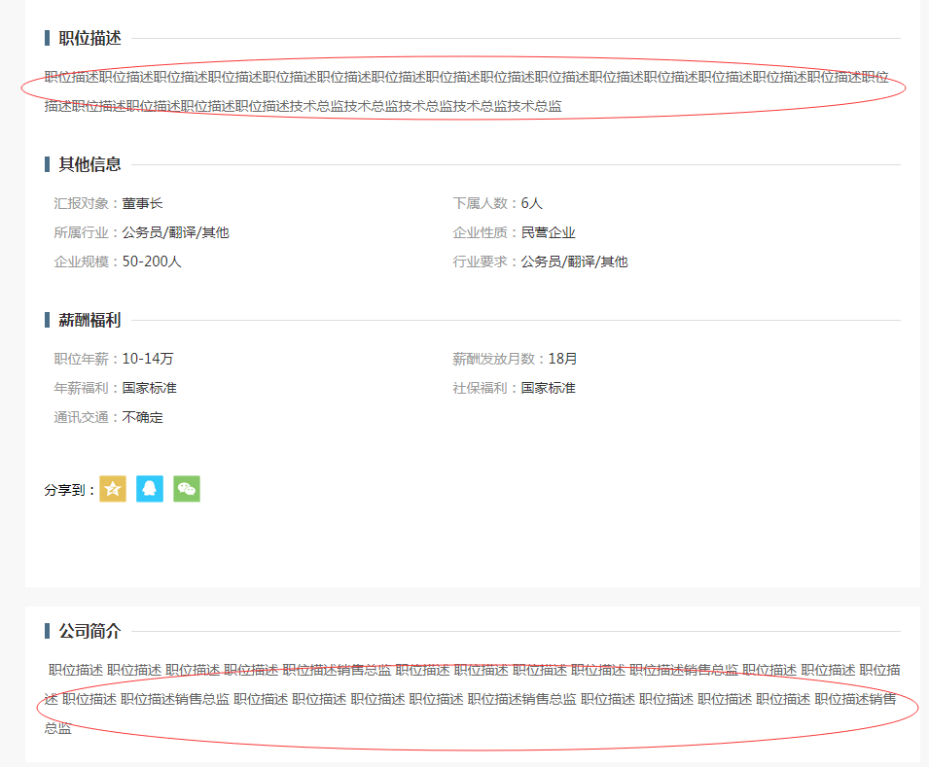

公司简介显示的还是岗位职责内容.(而且不是自己相应的岗位职责内容.)

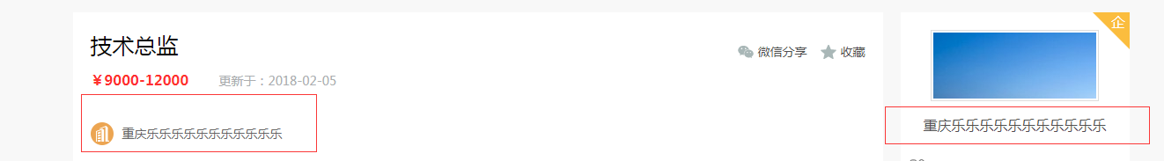

公司名称限字20字,但这里显示被截取.公司名称不能全部显示.

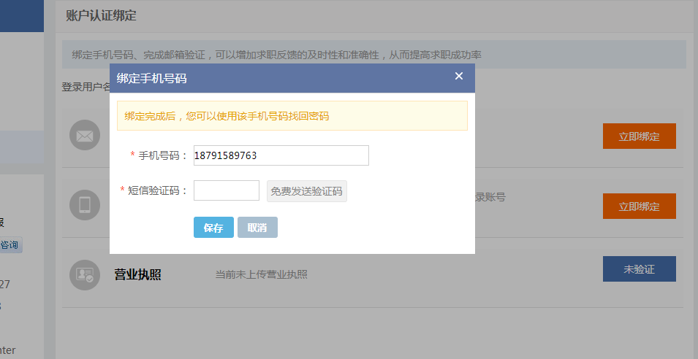

手机绑定,点击发送验证码无效.

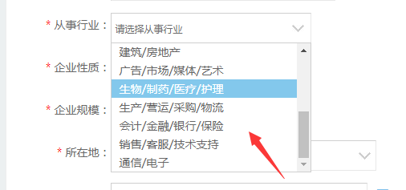

没有食品行业?农林牧渔属于什么行业??

猎头端:

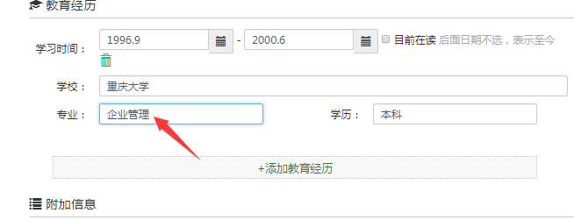

简历导入,教育经历,专业没有回填.

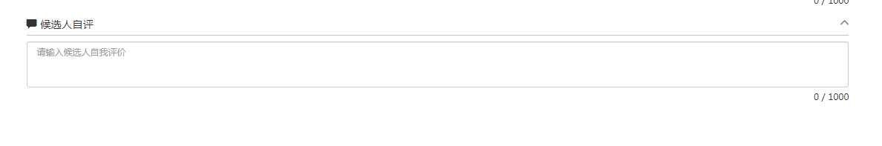

候选人自评没有回填.

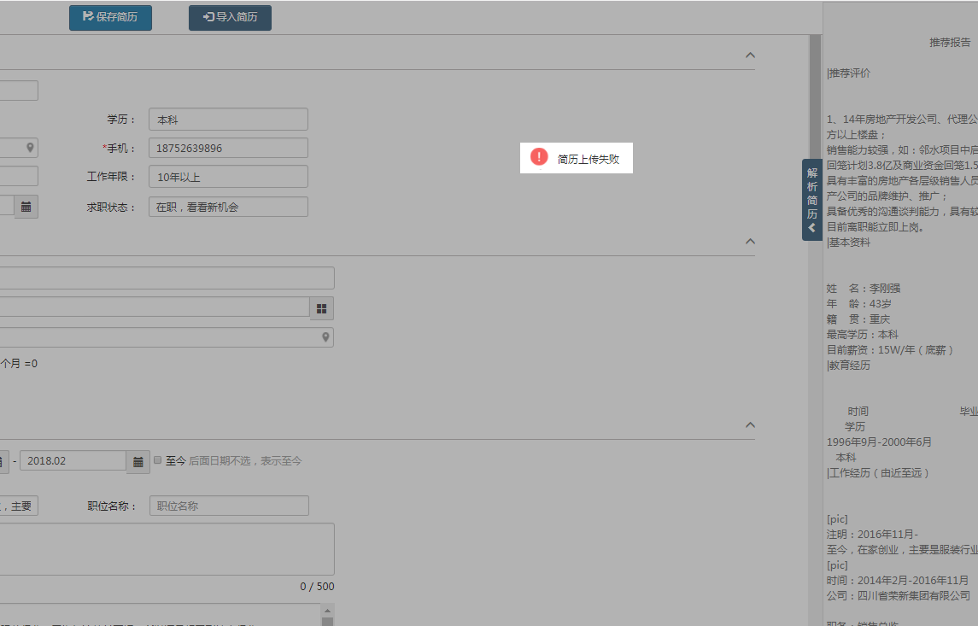

提示失败.

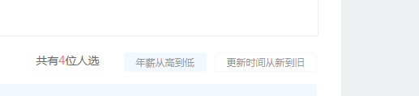

排序是不不作用的.

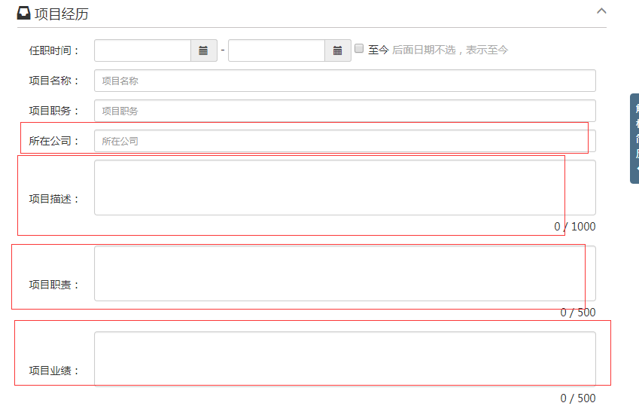

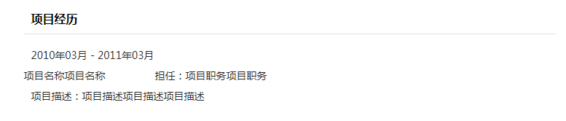

简历填写之后,信息并没有显示完全.项目经历中,所在公司、项目职责、项目业绩没有显示。

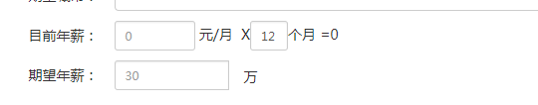

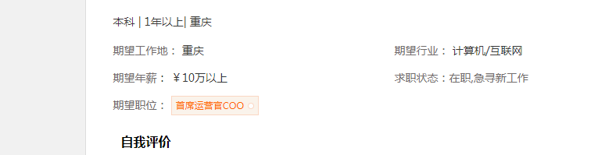

没有目前年薪的显示。